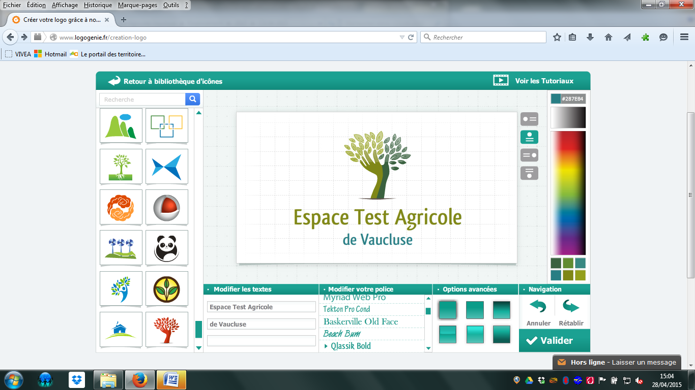

État des lieux contradictoire

Un état des lieux loués doit être établi, à frais communs, par le bailleur et le preneur, éventuellement assistés d’un ou plusieurs experts, dans le mois qui précède ou dans le mois qui suit l’entrée en jouissance du preneur sur le fonds loué. L’état des lieux a pour objet de permettre de préciser et d’administrer la preuve des travaux en réparation qui pourront être exigés du bailleur, des dégradations ou des améliorations qui pourront donner lieu à indemnisation à l’expiration du bail. Pour ce faire, l’état des lieux constate avec précision l’état des terres et bâtiments, le degré d’entretien des terres et leurs rendements moyens au cours des cinq dernières années (C. rur., art. L. 411-4).

L’état des lieux sera valablement établi par acte sous seing privé en triple exemplaire.

**ENTRE LES SOUSSIGNÉS :**

Le/la propriétaire M……………………………………………………………………………………………………………………......

Demeurant………………………………………………………………………………………………………………………………………………………………………………………………………………………………………………………………………………………………………

ET

Le preneur CREA association formée selon la loi du 1er juillet 1901 et son établissement secondaire CREAGRI, dont le siège social est au 82, Route de Montfavet 84000 AVIGNON, SIRET 478 789 001 00029, représentée par Philippe VANDERPLANCKE, agissant en qualité Président,

Étant tout d’abord rappelé ce qui suit :

M ………………………………………………………………………propriétaire, a consenti un prêt à CREAGRI preneur sur des biens agricoles situés à ……………………………………………………… pour une durée de …………………………………. années prenant effet le ………………………………………………………………………………

Ces terres seront exploitées par M…………………………………………… dans le cadre de son test d’activité.

**CECI ÉTANT EXPOSÉ, IL A ÉTÉ ÉTABLI CONTRADICTOIREMENT l’état des lieux prévu par l’article L. 411-4 du Code rural.**

Art. 1 — Terres et prés

Parcelle n°………………………………………………………………

Commune ……………………………………………………………..

Section ………………………………………………………………….

Numéro …………………………………………………………………

Superficie ………………………………………………………………

Nature …………………………………………………………………..

Etat général de la parcelle

Etat de l’entretien des terres

Etat des cultures

Rendement des terres pendant les 5 dernières années

Nombre d’arbres / nombre de haies

Clôtures et état des clôtures

Etat de fonctionnement des moyens d’irrigation présents

Etat de fonctionnement des moyens de drainage

Etat des chemins d’exploitation

Parcelle n°………………………………………………………………

Commune ……………………………………………………………..

Section ………………………………………………………………….

Numéro …………………………………………………………………

Superficie ………………………………………………………………

Nature …………………………………………………………………..

Etat général de la parcelle

Etat de l’entretien des terres

Etat des cultures

Rendement des terres pendant les 5 dernières années

Nombre d’arbres / nombre de haies

Clôtures et état des clôtures

Etat de fonctionnement des moyens d’irrigation présents

Etat de fonctionnement des moyens de drainage

Etat des chemins d’exploitation

Parcelle n°………………………………………………………………

Commune ……………………………………………………………..

Section ………………………………………………………………….

Numéro …………………………………………………………………

Superficie ………………………………………………………………

Nature …………………………………………………………………..

Etat général de la parcelle

Etat de l’entretien des terres

Etat des cultures

Rendement des terres pendant les 5 dernières années

Nombre d’arbres / nombre de haies

Clôtures et état des clôtures

Etat de fonctionnement des moyens d’irrigation présents

Etat de fonctionnement des moyens de drainage

Etat des chemins d’exploitation

Art. 2 — Bâtiments d’exploitation

Etat intérieur

Etat exterieur

**Art. 3 — Divers**

*Noter toutes les particularités des lieux loués. Noter, le cas échéant, les travaux et réparations qui devront être faits par le bailleur et/ou les améliorations qui pourront être apportées par le preneur*

Fait et dressé le présent état des lieux sur ………… pages, en 3 exemplaires, et aux frais communs du bailleur et du preneur soussignés.

Fait en ………… pages, à ……………………………………….. le ……………………………………………………………………..

Signatures, précédées de la mention « lu et approuvé » – chaque page devra être paraphée des initiales des parties.

…………………………………… …………………………………….. …………………………………..

PRETEUR L’EMPRENTEUR EN CONTRAT CAPE